***Gebetskreise***

Bedeutung der Kreise

Gottesbeziehung pflegen, Gott anbeten

Ich bin da, ich bin ein Teil des Gebets

Dankbarkeit

Klage / Sorge

Bitte / Fürbitte

Segen

**Bedeutung der Kreise (für Lehrpersonen)**

**Gottesbeziehung pflegen, Gott anbeten** (Kerzenbild): Mit dem Beten wird eine Beziehung zu Gott gepflegt. Deshalb stellen wir ein Symbol  
 für Gott ins Zentrum   
 Passende Lieder: KO Nr. 30: Alles, alles chunnt us dine Händ  
 KO Nr. 53: O Gott und Vater, gib is d Hand  
 KO Nr. 204: Gott hät di ganz wiit Wält i sine Händ

**Ich bin da, ich bin ein Teil des Gebets** (Fingerabdruck mit Stempelkissen):Ich gebe meine Gedanken, meinen Geist ins Gebet. Ich kann nur aus meiner Sicht, aus   
 meinem Verständnis heraus beten. Oder ich kann etwas auswendig lernen und mit   
 bekannten, kräftigen Worten beten (Psalm 23 oder Unservater-Gebet)

Gebet: Herr, hier sind meine Hände, nimm hinweg, was Du willst.   
 Herr, hier sind meine Hände, leg darauf, was Du willst.  
 Herr, hier sind meine Hände, führe mich, wohin Du willst.  
 Dein Wille geschehe. Amen  
 Passende Lieder: KO _________________________

**Dankbarkeit** (Blume, Stern, farbige Wolle, andere freudige Kleberli):Ich danke Gott für Ereignisse, gefreute Begegnungen oder Gegebenheiten, für Gesundheit   
 usw.. Einfacher ist es ev., wenn die Kinder aufgefordert sind, etwas Schönes z.B. von  
 vergangener Woche zu erzählen  
 Passende Lieder: KO _______________________

**Klage / Sorge / Bitte für sich selbst** (graue Wolke, grauer Moosgummi):Die Kinder klagen, was ihnen nicht passt. Sie legen ihre Sorgen ab. Alles Schwere darf mit   
 dem Stein abgelegt werden. Es darf darauf vertraut werden, dass es bei Gott gut   
 aufgehoben ist.Gebet: _________________________  
 Passende Lieder: _________________________

**Fürbitte** (Strichmännchen zeichnen, viele, die sich die Hände geben): Die Kinder überlegen sich, wer auch noch Not hat und was diese Menschen gebrauchen  
 könnten. Es wird für andere Personen gebetet. Krieg, Naturkatastrophe, Brand, Krieg, Armut,  
 Krankheit, Schmerzen, Obdachlosigkeit usw.

**Segen** (Stofffetzen aufkleben, bei dem Fäden weggezogen werden können, zum mitnehmen): Wir bitten um den Segen. Was ist ein Segen?   
 Segen: **Gott isch über** mir und tuet mich schütze. Gott isch vor mir und zeigt   
 mir de Weg. Gott isch um mich ume und hebet mich (oder git mir warm)  
 **Gott ist vor** dir und zeigt dir den Weg. Gott ist über dir um dich zu   
 schützen. Gott ist unter dir um dich aufzufangen, wenn du fällst  
 Passende Lieder:

[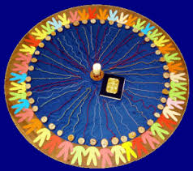](http://www.google.ch/url?sa=i&rct=j&q=&esrc=s&frm=1&source=images&cd=&docid=9-DFk48aPjiCUM&tbnid=X4CxM0PbMUGdKM:&ved=0CAUQjRw&url=http://www.pfarrverband-herrieden.de/Pfarrverband/kinderkirche.htm&ei=9xKkUpy-HI6k0AXspYDgCQ&psig=AFQjCNHXUT9xWyMXM1DHdC3GaeWRc4Hm3Q&ust=1386570849787472)4

Das ist für mich persönlich eine treffende Darstellung zum Beten. Jeder Mensch hat eine Verbindung zu Gott. Sie sieht bei jedem Menschen anders aus. Vielleicht ist es ein dicker, dünner, farbiger, grauer oder sogar durchsichtiger Faden, gerad, gewellt, direkter, verworrener usw.

Gott ist das Zentrum. An Gott sind die Gebete gerichtet. Zu Gott beten wir (direkt). Jesus ist Sohn Gottes und gehört zu Gott. Auch zu ihm können wir beten.

Die Bibel (heilige Schrift) ist eine Hilfe für uns, um uns Gott näher zu bringen und um uns zu zeigen, wie wir im Sinn und Geist Gottes leben können. Sie gibt uns Anhaltspunkte, wie wir die Gottesbeziehung pflegen können. Dazu gehören die Gebete. Auch der GD ist so eine Hilfe. Oder andere kirchliche Tätigkeiten (rpg, Kinderfeiern, Seniorennachmittag, Spaghetti-Zmittag für die Familie, Suppenzmittag, Meditationskreis, Gemeinsames Mittagessen am Samstag usw.).

Da jeder von uns die Möglichkeit hat, die Gottesbeziehung zwischen sich und Gott zu pflegen, könnte man denken, es braucht keine Gemeinschaft. Jedoch können wir fast nicht ohne Beziehung leben. Und Jesus hat uns gezeigt, dass Gemeinschaft wichtig ist. Es ist also auch sehr wichtig, die zwischenmenschlichen Beziehungen im Sinn und Geist Gottes zu pflegen. Das ergibt gelebte Kirche.

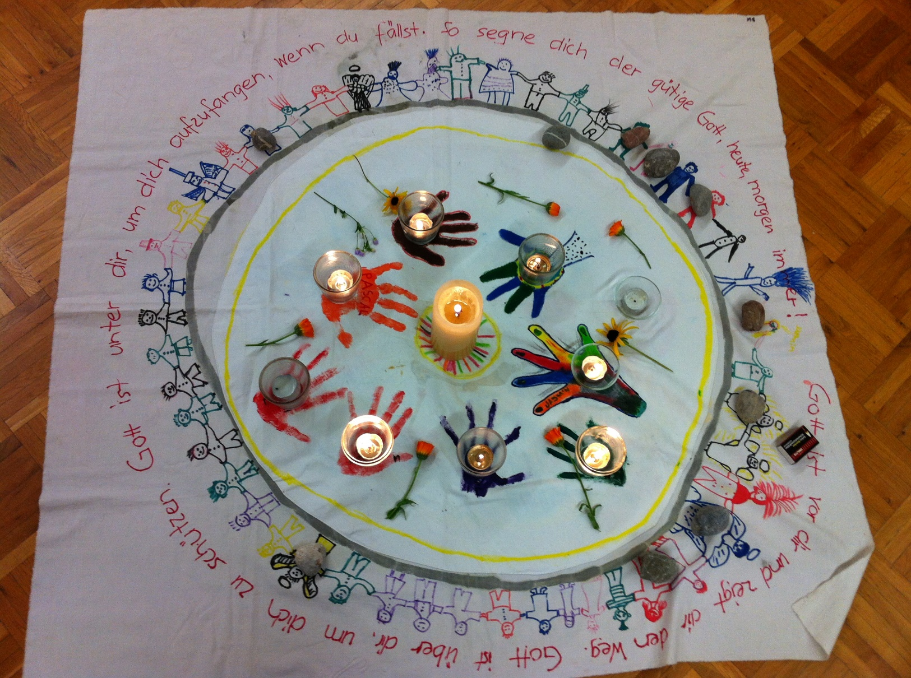

Segen:

Gott ist vor dir und zeigt dir den Weg.  
Gott ist über dir, um dich zu schützen.  
Gott ist unter dir, um dich aufzufangen, wenn du fällst.  
So segne dich der gütige Gott, heute, morgen und immer!